個人履歷-張綾凌

作品集計畫

## 描述後續要完成並成為履歷表中的作品集的項目，比如有那些後端程式，那些前端程式，或是視覺作品及其他個人能力所產出的作品(線上萬年曆，小遊戲，視覺海報...etc)

### 前端

JavaScript小作品 ⚬ 小象放煙火動畫 (連接至codepen)

⚬ 瓢蟲躲雨小動畫 (連接至codepen)

⚬ 類比時鐘 (連接至codepen)

⚬ 數位時鐘 (連接至codepen)

⚬ 臉盲症測驗 (連接至codepen)

⚬ 猜數字遊戲 (連接至codepen)

### 視覺

Photoshop作品 ⚬ 酒標DM

⚬ 旅遊海報

Illustrator作品 ⚬ 9 LOGO

整合性作品 ⚬ 個人LOGO設計

### 後端

PHP小作品 ⚬ 萬年曆 (連接至職訓局220主機)

⚬ 發票兌獎系統 (連接至職訓局220主機)

視覺計畫

## 描述電子履歷表要呈現的視覺風格，比如極簡風格，方塊風格，日誌風格，森林風格，卡通風格，生活風格等等，並具體描述會放入那些元素或配色來呈現這些風格。

### 配合Banner主視覺照片，使用同色系配色。以桃紅、粉紅為主。

### 利用Bootstrap 及FontAwesome 較為平面的幾何icon，產生較簡潔的風格。

資料庫規劃

## 請描述資料庫設計，有那些資料表，各負責什麼功能，資料表間是否有關聯性，有那些欄位

### 共計10個Table，記錄內容 及 Table關聯方式請參考下圖。

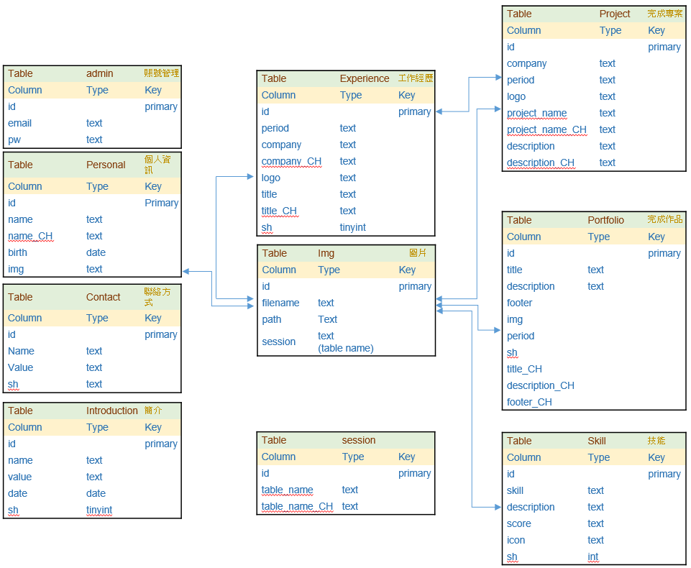

功能規劃

## 描述前後台各項功能的實作內容，比如個人資料管理會以表單的方式來呈現，並讓使用者可以填入資料後儲存到資料庫，同時描述會使用到那些API或是前後端是否分離。

### 前後端分離

* + 前台提供 .html顯示畫面
  + 後台php單純進行運算及資料庫查詢

### 前台

* + Index.html : 一頁式網站，並提供RWD功能。
  + 利用session 分為7區塊：
* Banner (Home)
* Nav
* Introduction
* Experience
* Portfolio
* Contact
* Footer

### 後台

* + login.html : 提供登入驗證。
  + admin.html : 提供資料庫內容修改功能。
* 後台資料以表單方式呈現
* 提供以下功能
  + - 新增 / 刪除 / 修改
    - 決定該筆資料是否顯示
    - 決定該筆資料顯示順序
  + api/ : 儲存所有php 程式。